界面应用练习二

练习实现图表绘制

一、目标：
通过模拟实现图表绘制熟悉用MFC构建界面及使用。

二、功能要求：
１、实现类似下图的界面
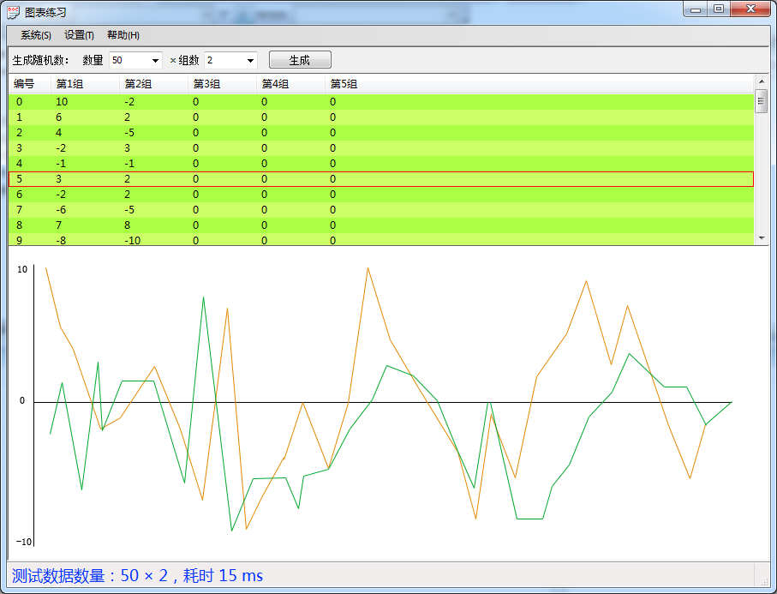
要求可以生成指定数量的1-5组数据，数据为-10到10之间的随机数。
点击生成按钮后在列表中展示生成的数据并在下方以不同的颜色绘制。

２、(选做)实现修改配色方案设置，如下图所示，确认后界面颜色可按设置变化。
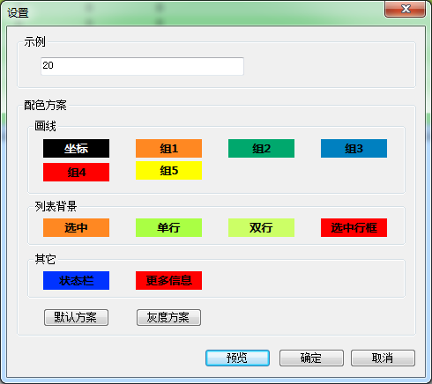

多线程应用练习二
在“界面应用练习二”的基础上完成多线程同时画线的操作。
一、目标：
通过完成多线程同时画线操作，熟悉多线程编程的实现。
二、功能要求：
１、※建立指定组数的线程，几个线程同时进行通知界面绘制的操作。
２、为方便观察，要有绘制过程，如每0.2秒绘制一个数据单元，这样50个数据单元会用10秒的时间内绘制完成。

网络应用练习二
在“多线程应用练习二”的基础上完成网络通讯操作。
一、目标：
通过实现网络通讯操作，熟悉基础的网络编程。
二、功能要求：
１、在多线程应用练习的基础上，增加网络服务端功能可接受客户端连接。
２、新做一个简单的客户端程序，通过(*一条连接)连接到服务器，可在客户端输入命令如"test 50 2"，控制服务器完成生成2组50个单元的数据并进行展示的操作，服务器完成操作后返回结果给客户端并由客户端输出结果。
三、扩展练习(可选)：
客户端可以通过正确的用户名密码连接到服务端。
提示：这种情况下服务器会接受客户端两种以上的命令，就需要维护一套双方协定的通讯协议。

